المتوسطة: بوقزيوة ابراهيم السنة الدراسية: 2024/2025
المستوى: سنة رابعة متوسط المـــــــــدة: ســــــــــــــــاعة و نصف
الإختبار الأول في مادة العلوم الفيزيائية والتكنولوجيا
التمرين الأول: نقرب قضيبا من الإيبونيت مشحونا من كرية ألمنيوم متعادلة كهربائيا و معلقة بخيط دون ملامستها (الوثيقة1).
- أذكر أبسط طريقة نستعملها لشحن قضيب الإيبونيت.
- ما نوع الشحنة التي يحملها الإيبونيت المشحون؟
- صف ما يحدث للكرية؟
- فسر ما يحدث مبينا طرق التكهرب.
- نعيد التجربة السابقة و نستبدل قضيب الإيبونيت بآخر من الزجاج المشحون حتى يلامس الكرية ما نوع الشحنة التي يحملها الزجاج. - صف ما يحدث للكرية بعد لمسها بقضيب الزجاج المشحون مع الشرح؟
التمرين الثاني: من أجل إنتاج تيار كهربائي حقق زميلك التركيب المبين في (الوثيقة2).
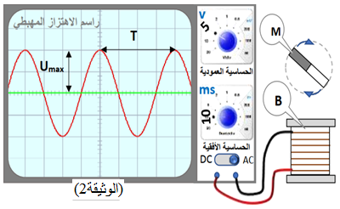
- سم العناصر M وB
- ما اسم هذه الظاهرة؟ بين دور كل العنصرين M وB؟
- نوصل العنصر B براسم الاهتزاز المهبطي فيظهر المنحنى المقابل:
- أحسب التوتر الأعظمي U_{max}
- استنتج التوتر المنتج U_{eff}
- أوجد الدور T واستنتج لتردد هذا المنحنى.
الوضعية الإدماجية:
انتقلت عائلة عمر إلى مسكن جديد ولكن أثناء إقامتهم واجهتهم بعض المشاكل منها تعرض عمر لصدمة كهربائية عندما أراد تغيير مصباح غرفته رغم أن القاطعة كانت مفتوحة وتعرض الأم لصدمة كلما حاولت لمس الثلاجة وعدم اشتغالها بصفة جيدة وانقطاع التيار الكهربائي عند تشغيل المكيف.
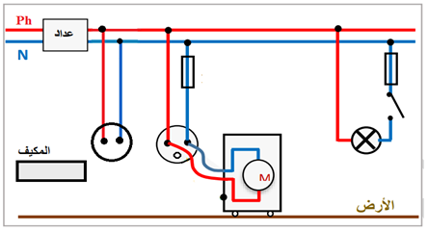
- ساعد عمر في معرفة أسباب هذه المشكلات التي واجهتهم؟ (الإجابة تكون في جدول المشكلة و سببها)
- برأيك ما معنى الدلالتين Ph وN؟
- أعد رسم المخطط مبينا عليه كل و الإضافات التعديلات المناسبة.

بالتوفيق للجميع

